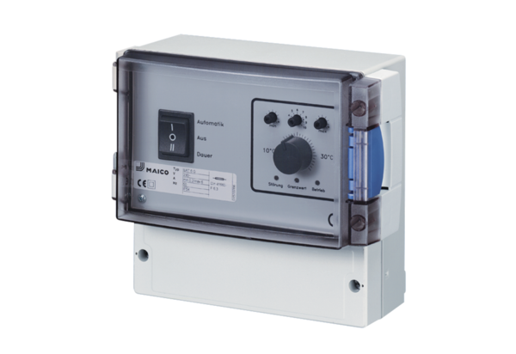Hőmérsékletszabályozó rendszer EAT 6 G/1Csomagolási egység: 1 darabVálaszték: C
Termékszám: 0157.0808Gyártó: MAICO

